JĘZYK NIEMIECKI W DOMU
DEUTSCH ZU HAUSE

GR II 3,4,5 latki

WTOREK 13.04.2021
W tym tygodniu poznamy słownictwo wybranych zwierząt żyjących na wsi.
die Kuh[di ku]-krowa, der Hund[der hund]-pies, die Ente[di ente], die Katze[di kace]-kot
das Pferd[das pferd]-koń, das Schwein[das szwajn]-świnia, die Henne[di hene]-kura,
das Schaf[das szaf]-owca, der Hahn[der han]-kogut

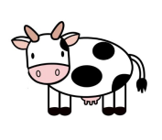  DIE KUH |   DER HUND | 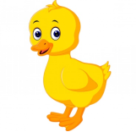  DIE ENTE
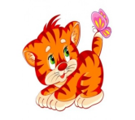  DIE KATZE | 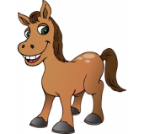  DAS PFERD |   DAS SCHWEIN
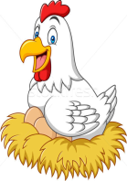  DIE HENNE | 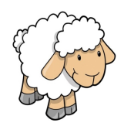  DAS SCHAF | 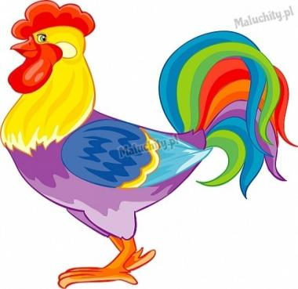  DER HAHN

zabawa utrwalająca słownictwo „Ja oder Nein” (Tak lub Nie)
Rodzic pokazuje obrazek i pyta się w języku niemieckim Ist das eine Kuh? [ist das ejne ku]-czy to jest krowa? Dziecko odpowiada JA (tak) jeśli obrazek przedstawia krowę, Nein[najn]-nie, jeśli obrazek przedstawia inne zwierzę. Zabawę powtarzamy tak długo aż wszystkie obrazki będą pokazane. Zabawę możemy powtórzyć kilka razy

Kochane dzieci teraz sobie potańczymy
-zabawa ruchowa do piosenki „ Ententanz :naśladowanie ruchów prowadzącego
Link do piosenki na YouTube: https://www.youtube.com/watch?v=sjrji-9CfJc

